Памятники Красноярска
Статью подготовила педагог – организатор Галина Дибина
Не секрет, что наш Краевой центр не обделен вниманием градостроителей, архитекторов и скульпторов. Именно поэтому Красноярск может похвастаться таким количеством памятников, мемориалов, фонтанов и художественных панно. Некоторые скульптурные композиции созданы по классическим канонам городских памятников, и их «близнецов» легко можно встретить в большинстве городов нашей необъятной родины. Но есть и совершенно уникальные, непохожие на собратьев скульптуры. В любом случае, каждый из них обладает своей незамысловатой, но все же, увлекательной историей.
Самым маленьким памятником Красноярска является именно этот.
«Бронзовые кошки». Он установлен на фасаде педагогического института имени В. П. Астафьева почти десять лет назад, летом 2004 года. Памятник настолько миниатюрный, что если не присматриваться специально его и не заметишь.
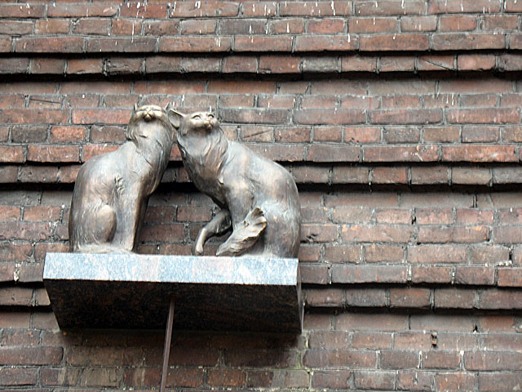

Одной из самых многострадальных скульптур, является памятник Андрею Геннадьевичу Поздееву, знаменитому сибирскому художнику-пейзажисту. Он неоднократно подвергался надругательствам вандалов, быт облит краской,а однажды даже лишился своего зонта. Памятник вообще очень популярен среди горожан, бытует примета, что если загадать желание и потереть нос «Поздееву», то оно обязательносбудется. 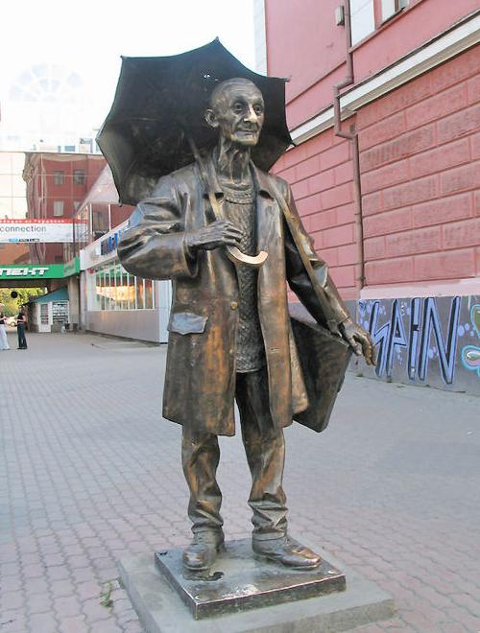

Кочующий памятник еще одному великому сибирскому живописцу Василию Ивановичу Сурикову так же популярен среди красноярцев, правда относятся к нему с большим уважением и без фамильярности. Всего в Красноярске установлено около 5 памятников Сурикову, включая бюсты и мемориальные доски. Тот, что стоит у дома маститого сибиряка самый новый, хотя был изготовлен еще в 1960 году. Сперва, памятник был установлен на берегу Качи в Юдинском саду. Затем его перенесли к художественному училищу. И лишь 6 лет назад, после очередного «переезда», памятник, наконец, оставили в покое. 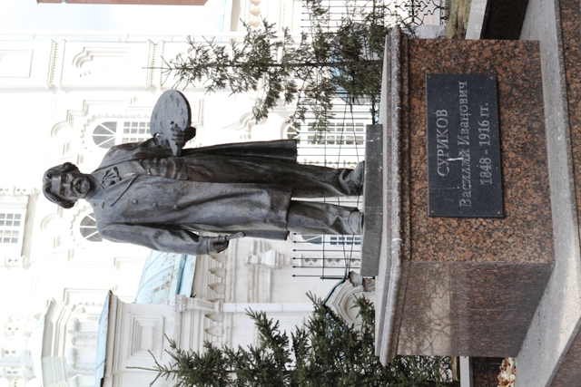

Красноярские скульпторы не смогли удержаться и не увековечить еще одну легендарную фигуру командора Николая Петровича Резанова. Возвращаясь из плаванья, он скоропостижно скончался в Красноярске. Однако споры об этом не утихают до сих пор, так же неизвестно и точное место захоронения, хотя существует мемориал, на месте которого якобы и захоронен Резанов. Памятник был установлен в 2007 году: изначально вместо бронзовой скульптуры был установлен гипсовый аналог, выкрашенный «под бронзу», и только через пару месяцев его заменил «основательный» вариант скульптуры.
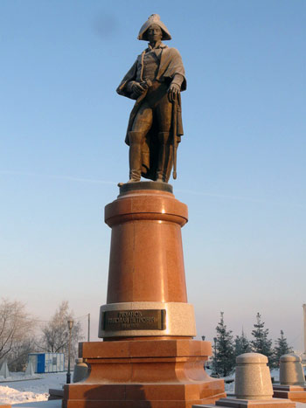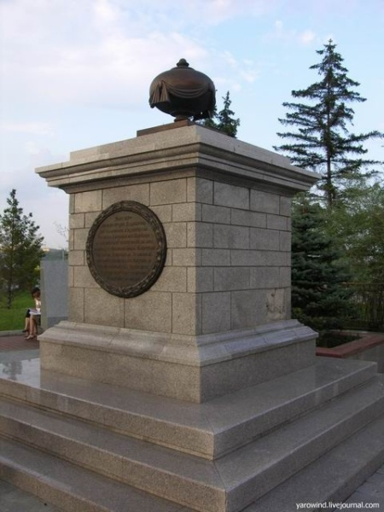
Есть в Красноярске и более «приземленные» скульптуры, например памятник подвыпившему «дяде Васе». Очевидно, автор хотел показать, как комично, и в то же время достаточно жалко, выглядит человек, не знающий меры с алкоголем.
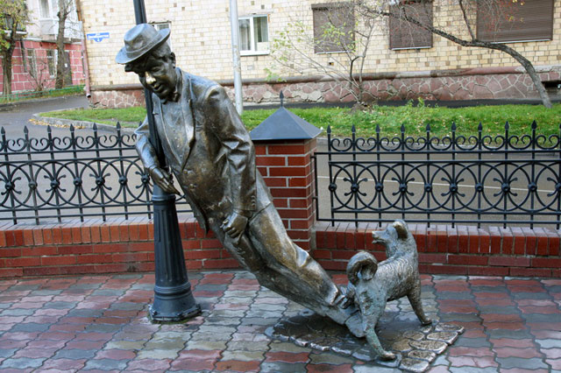

Или этот прекрасный образец скульптурного творчества, памятник под названием «Дядя Яша и стажер»,установленный к юбилею городского водоканала.
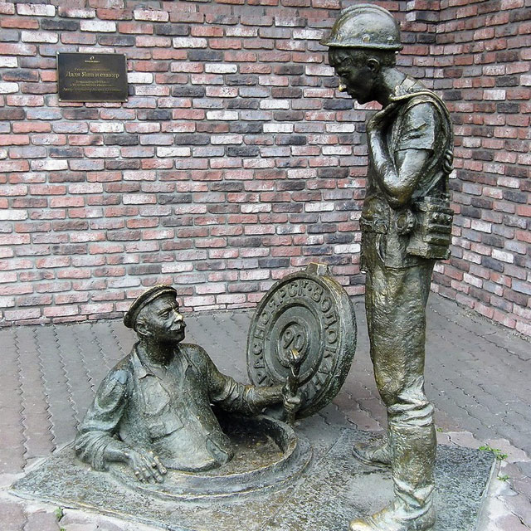

Встречаются и памятники животным. Например, памятник волку-спортсмену, отдыхающему на лавочке, возле фанпарка Бобровый лог.

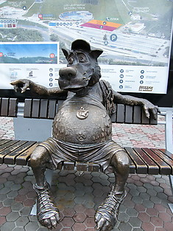
Или памятник царь рыбе, установленной на площади, посвященной Виктору Астафьеву.
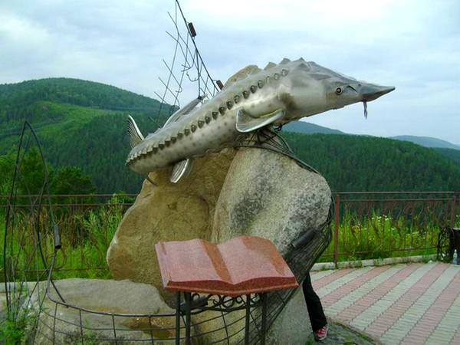

Всего на данный момент в Красноярске установлено 26 мемориалов,167 мемориальных досок, 17 художественных панно и 98 скульптурных памятников, посвященных как знаменитым людям, таким как А.С. Пушкин, А.П.Чехов, Н.В. Гоголь, так и абстрактным образам, например памятники «Дети блокады», «Памятник дизайнеру» и многие другие.

